  Agente de Inteligencia Artificial Verificador de Asignaturas y Solicitudes de Reconocimiento. | Se propone un asistente inteligente que PROCESARÁ EXPEDIENTES DE RECONOCIMIENTO DE TÍTULOS ACADÉMICOS, analizará documentos digitalizados, cotejará datos con planes de estudio, ASIGNATURAS, UNIDADES VALORATIVAS (UV) Y ACUERDOS DEL CES, TAMBIÉN VALIDARÁ BOLETAS de pago de forma automática.

Perfil del proyecto: Agente de IA Verificador de Asignaturas.

DIRECCIÓN DE EDUCACIÓN SUPERIOR
DES-UNAH.

GRUPO # 6.

Isaac Jacob Trejo Toro (Coordinador)
Aleyda Lizett Romero Escobar
María Ninoska Baldelomar Leclair
Cleopatra Isabel Duarte Gálvez
Sara Nicanor Ramos Banegas
Edis Adaly Oliva Ramírez,
Laura Rocío Marroquín y
Elisa Isabel Rivera Amador.

1. Título del Proyecto Agente de Inteligencia Artificial Verificador de Asignaturas y Solicitudes de Reconocimiento.
2. Resumen Ejecutivo
El proyecto surge para modernizar y agilizar los procesos de la Dirección de Educación Superior (DES), ya que la verificación manual de expedientes es lenta y propensa a errores. Se propone un asistente inteligente que analizará documentos digitalizados (PDF, Word), cotejará datos con planes de estudio y validará boletas de pago de forma automática. Este agente procesará expedientes de reconocimiento de títulos académicos, verificando la coherencia de los datos del solicitante, asignaturas, unidades valorativas (UV) y acuerdos del CES, también detectará y validará boletas de pago, extrayendo los valores claves. Se espera que el proyecto aumente la eficiencia institucional, reduzca los tiempos de respuesta, transparencia en la validación de la información y mejore la calidad del servicio al público.
3. Objetivo del Proyecto El objetivo principal es validar la información académica de quienes solicitan el reconocimiento de títulos universitarios de grado o posgrado ante la DES-UNAH. Esto incluye cotejar datos personales, académicos y administrativos con los registros oficiales y planes de estudio aprobados por el CES.
4. Objetivos Específicos
- Automatizar la verificación de expedientes de reconocimiento de títulos.
- Cotejar automáticamente asignaturas, códigos y UV o créditos contra los archivos oficiales: TOTAL PLANES.xls y CONTROL DE PLANES DE ESTUDIO.xlsx.
- Validar la autenticidad de las boletas de pago de constancia y reconocimiento.
- Reducir los errores humanos en el análisis de solicitudes.
- Agilizar los tiempos de respuesta de la DES para fortalecer la transparencia y eficiencia institucional.
Metodología y Plan de Implementación La metodología es iterativa y centrada en el usuario, incluyendo diagnóstico, diseño, integración tecnológica, validación y mejora continua. El plan de implementación se divide en cuatro semanas:
- Semana 1: Planificación y diseño. Se analizan los requisitos y se definen las funcionalidades y la arquitectura del agente de IA.
- Semana 2: Desarrollo técnico. Se implementa la extracción de datos, el OCR y la comparación con los archivos de referencia.
- Semana 3: Integración y pruebas. Se realizan pruebas con expedientes reales, se validan las boletas y se hacen ajustes técnicos.
- Semana 4: Despliegue y validación. Se implementa el agente de forma oficial, se recoge la retroalimentación de los usuarios y se genera un informe final.
Semana | FASE | ACTIVIDADES
Semana 1 | Planificación y diseño. Se analizan los requisitos y se definen las funcionalidades y la arquitectura del agente de IA. | Reunión inicial, análisis de requisitos, definición de funcionalidades del agente y arquitectura.
Semana 2 | Desarrollo técnico | Implementación de extracción de datos, OCR y comparación con archivos de referencia.
Semana 3 | Integración y pruebas | Ejecución de pruebas con expedientes reales, validación de boletas y ajustes técnicos.
Semana 4 | Despliegue y validación | Implementación oficial del agente, retroalimentación de usuarios, informe final.
5. Fuentes de Información Utilizadas
Para la verificación, el agente de IA utiliza las siguientes fuentes de información:
- Solicitud de Reconocimiento (PDF).
- Título universitario (grado y/o posgrado).
- Certificación de estudios.
- Documento de identidad (ID).
- Recibos de pago.
- Archivo Excel “TOTAL PLANES.xls”.
- Archivo Excel “CONTROL DE PLANES DE ESTUDIO.xlsx”.
6. Proceso de Verificación El proceso de verificación sigue un flujo estructurado para analizar cada expediente.
  - Recepción de documentos: Los documentos del solicitante se reciben en formato PDF: solicitud, título, certificación de estudios, ID y copias de recibos de pagos).
  - Extracción de datos: Se extraen datos clave como: nombre completo, número de expediente, ID, domicilio, estado civil, y detalles del título (número, acta, folios, fecha de emisión).
  - Verificación académica: El sistema compara las asignaturas, códigos y UV con el archivo TOTAL PLANES.xls. Luego valida el número total de asignaturas y UV con el archivo CONTROL DE PLANES DE ESTUDIO.xlsx. También se confirma el número de acuerdo del CES,
  - Índice académico y la duración de la carrera,
  - Se identifican las asignaturas por suficiencia o equivalencia.
  - Validación de pagos: Se identifican y extraen datos de las boletas de pago de constancia y reconocimiento.
  - Generación del informe final: Se crea un informe detallado que incluye todos los hallazgos y puntos enumerados.
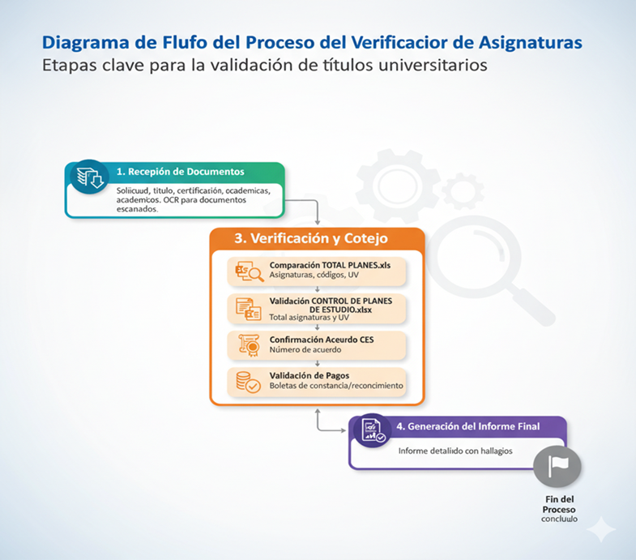

10. Recursos Necesarios
- Recursos Humanos: analistas, expertos en educación, expertos en IA
- Recursos Tecnológicos: Herramientas de IA (Copilot, OCR, procesamiento de texto), hojas de cálculo (TOTAL PLANES.xls, CONTROL DE PLANES DE ESTUDIO.xlsx) e infraestructura informática segura.
- Recursos Logísticos: Acceso a expedientes, boletas de pago, planes de estudio y un espacio de pruebas controlado.

